Projet Row for the Planet

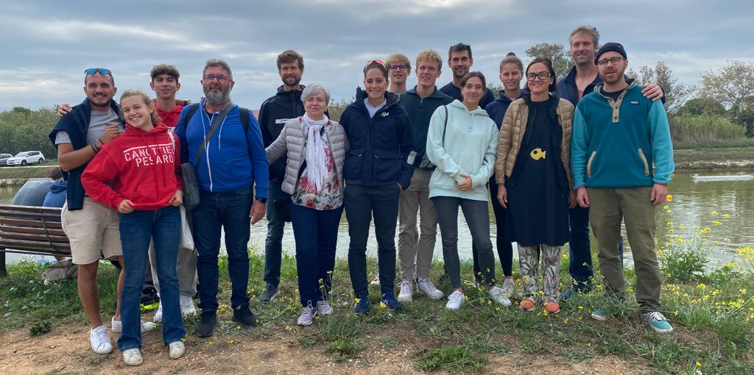

Deutschland;
Helge Heyken Coach und Projektkoordinator
Kristina Stiefel Projektkoordinatorin
Charlotte Hebbelmann Coach und Finanzverantwortliche AAC
David Backhaus Ruderer U17
Hugo Thomas Ruderer U16

Frankreich;
Gael DEPIERRE Projektkoordinator
Christian MODOLA Projektkoordinator
Joana ROCHA Coach und Projektkoordinatorin
Daniela RAINOLDI
Marlon DEPIERRE Sportlehrer und Coach
Thomas KOVACS Sprachanimateur
Cassandra MARCHAND Ruderin U20
Edward FISHER Ruderer U16

Italien ;
Fabio Patrignani Coach und Projektkoordinator.
Eugenio Balducci Coach
Davide Treggiari Ruderer U18
Elena Cospito Ruderin U16
Das Projekt

Row For The Planet ist ein Projekt, das von der Liga SUD Provence Alpes Côte d'Azur sowie der Clubunion AAC Alster und einem Zusammenschluss italienischer Clubs Fano getragen wird. Ziel des Projekts ist ein zehntägiges Praktikum in Montauroux (vom 10. bis 20. Juli). Das Ziel dieses Camps wird es sein, einen komplett ökologisch verantwortlichen Ansatz zu verfolgen. Diese orientiert uns also auf einen Betrieb mit freier Verwaltung :
⁃ Lebensmitteleinkäufe in kurzen Kreisläufen.
⁃ Lebensmitteleinkäufe in Großpackungen
⁃ Fortbewegung zu Fuß, mit dem Fahrrad oder mit öffentlichen Verkehrsmitteln.

An diesem Projekt werden 50 junge Menschen aus den drei Ländern im Alter von 15 bis 23 Jahren teilnehmen. Wir haben diese Altersgruppe aus zwei Gründen ausgewählt:

- Es ist die Zeit, in der junge Heranwachsende wirklich einen durchdachten Ansatz zur Verringerung der Auswirkungen unserer Konsumgesellschaft auf die Erde aufbauen können.
- Es ist auch ein Alter, in dem wir einen starken Rückgang der Mitgliederzahlen in unseren Strukturen feststellen, und wir möchten ihnen einen weiteren Grund geben, Mitglied zu bleiben.

Während des Praktikums hat jede Aktion einen CO2-Fußabdruck, den wir jeden Tag berechnen, um unseren Einfluss auf den Planeten zu erkennen. Es gibt nur ein Ziel: jeden Tag während des Praktikums seinen CO2-Fußabdruck zu reduzieren. Die Bewusstseinsbildung wird sich auf die Kommunikation nach dem Praktikum auswirken und jeden Teilnehmer, ob direkt oder indirekt, dazu bringen, sich selbst in Frage zu stellen.
Um das Praktikum spielerisch zu gestalten, werden die Aktivitäten vielfältig und natürlich so grün wie möglich sein. Zwischen Rudern, Radfahren, Wandern, Orientierungslauf, Sportspielen und vielen anderen Aktivitäten... Das Programm des Praktikums bleibt trotzdem intensiv, denn wir werden uns selbst verwalten, die Gruppen werden sich abwechseln, um einzukaufen und zu essen.

Wir werden alle auf einem Campingplatz in der Nähe der Wassersportbasis untergebracht, was uns die Anreise erleichtert.
Die Aktivitäten sind alle ohne lange Fahrtzeiten durchführbar.
In der Mitte des Praktikums findet auf dem Campingplatz ein Abend statt, an dem unser Projekt und seine Vorgehensweise vorgestellt werden, wovon alle Urlauber, die es wünschen, profitieren können. Ein italienischer Referent wird uns ebenfalls einen Vortrag halten und die Arbeit des Betreuerteams und der Jugendlichen beobachten.

Zusammenfassung des Kick-off-Meetings 1

Es fand am 08. und 09. Oktober 2022 in Marseille statt.

Freitag, 7. Oktober | Samstag 8. Oktober | Sonntag 9. Oktober
 | 8.00 bis 12.00 Uhr - Cercle de l'aviron de Marseille.  Erinnerung an die Elemente des Grant Agreement.  Erinnerung an die zu erstellenden Deliverables und die Erscheinungsdaten | 09.00-12.00 Uhr  Club Marignanais Aviron  Gruppenarbeit zu den zu implementierenden Sozialen Netzwerken  Gruppenarbeit zu den Guidelines
 | 12.00-13.00 Uhr Mittagessen in L'Estaque.
13.30-17.00 Uhr  Einchecken im Hotel Ibis Estaque | 13.30-17.00 Uhr  Ankunft aller Teilnehmer/innen  Gemeinsames Mittagessen  Einchecken im Hotel Ibis Estaque  18h-23h  Besichtigung von Marseille

Dieses Treffen, das Arbeitspaket 1, ist Teil des Projekts und wird von Erasmus+ finanziert.

Dieses erste Interpays-Meeting ermöglichte es uns, eine Reflexion über das Projekt und seine Inhalte anzustellen. An unserem ersten Tag bestand die meiste Arbeit darin, die von Erasmus erwarteten Ziele in der Charta des Grant Agreements zu verdeutlichen. Wir sprachen die Aktionspunkte für die Liefergegenstände der Works Packages an.
Jede Partei, die von dem Projekt betroffen war, stellte sich der gesamten Gruppe vor.
Anschließend stellte jede Partei auch die Aktionsansätze vor, die zur Bekanntmachung des Anliegens umgesetzt werden sollten.

Jedes Land hat bereits einen klar definierten Aktionsplan. Diese Aktionen werden eine andere Zielgruppe ansprechen als die, die durch das Praktikum mobilisiert wird. Diese territorialen Aktionen werden es ermöglichen, viel mehr Menschen zu erreichen als die 50 Jugendlichen, die am Abschlusspraktikum teilnehmen werden.
Die Aktionen werden zu einem späteren Zeitpunkt auf dieser Website und in unseren sozialen Netzwerken vorgestellt.

Die sechs anwesenden Jugendlichen aus den drei Ländern haben eine Gruppenarbeit durchgeführt und sollten sich überlegen, wie sie in diesem Sommer möglichst umweltfreundlich nach Montauroux gelangen könnten.
Das Programm des Praktikums wurde größtenteils vordefiniert, nun müssen wir die Suche nach Akteuren umsetzen, die durch die Bereitstellung von Aktivitäten Teil unseres Projekts werden.

Alle unsere Artikel werden in Deutsch, Französisch, Italienisch und Englisch verfügbar sein.

Row for the planet
@rowfortheplanet
@rowfortheplanet

